103學年度視力保健-每週望遠凝視活動及結合親職教育活動宣導高度近視
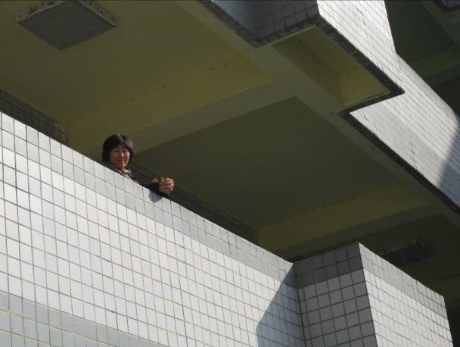 | 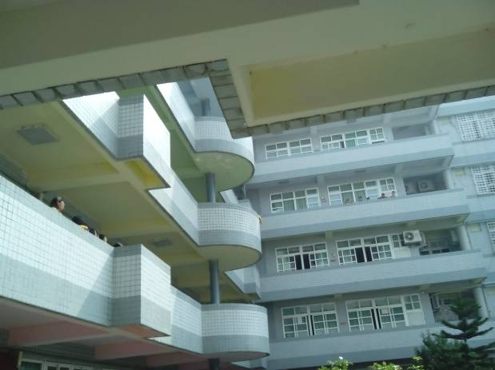
說明：每週望遠凝視活動(一) | 說明：每週望遠凝視活動(二)
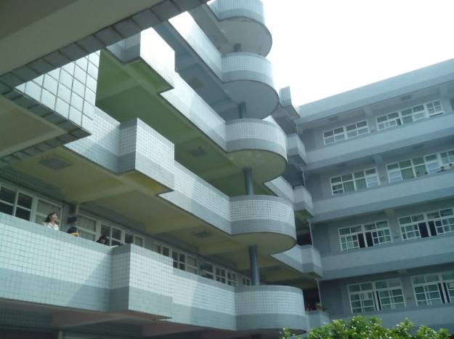 | 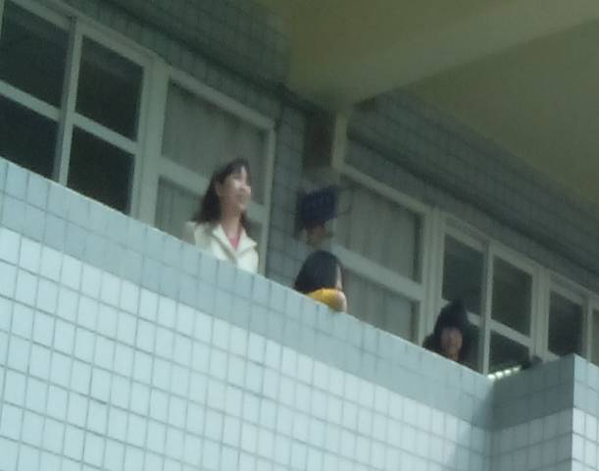
說明：每週望遠凝視活動(三) | 說明：校長帶領著學生一起做望遠
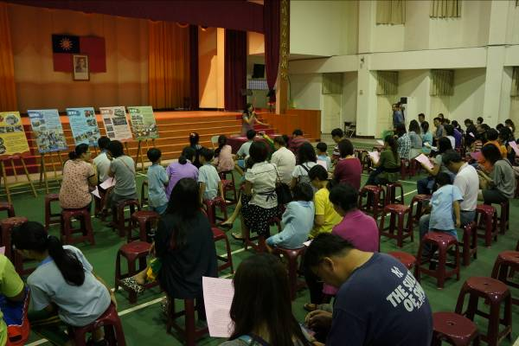 | 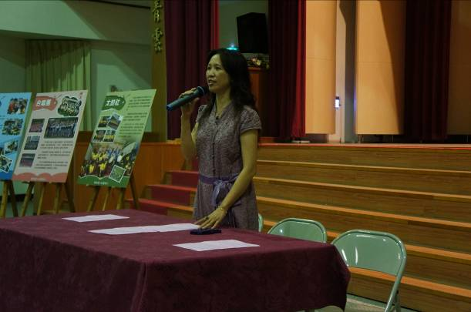
說明：結合親職教育活動宣導高度近視 | 說明：結合親職教育活動宣導高度近視

